Model vycházejícího slunce (M. Leininger)
Vývoj teorie
V polovině 50. let minulého století se M. Leininger začala zajímat o vliv kultury na chování jedince ve zdraví a nemoci. Tento zájem iniciovaly její vlastní zkušenosti ze sesterské praxe, které souvisely s mnohonárodnostní, etnickou rozdílností a migrací obyvatelstva USA. Uvědomila si, že jejich kultura má značný vliv na životní styl i na ošetřovatelskou péči. Do této chvíle se tímto problémem nikdo jiný nezabýval. V roce 1960 definovala transkulturní ošetřovatelství jako oblast studia a praxe, která se zaměřuje na holistickou kulturní péči, zdraví a projevy nemocí jedinců či skupin a která respektuje společné znaky kulturních hodnot, víry a praktik. Teorie M. Leininger pevně zakotvila v ošetřovatelské vědě.

Hlavní jednotky koncepčního modelu:
Cíl ošetřovatelství – poskytovat osobám rozdílných kultur všestrannou a kulturně specifickou péči při podpoře zdraví, léčbě onemocnění a zvládání nepříznivých situací, stejně jako při doprovázení ke klidné smrti, prostřednictvím kulturně vhodných způsobů
Pacient/klient- je holistická bytost, ovlivněná sociálním prostředím; společenská kultura, filozofický názor a hodnoty se transkulturně liší, osoby z různých kultur vnímají zdraví, chorobu, léčbu, závislost a nezávislost různě
Role sestry- poznat tradiční způsob péče příslušné kultury či subkultury a jeho kladné stránky využívat v profesionální péči
Zdroj potíží- rozdílnost kultur
Ohnisko zásahu- problém související s rozdílem dominantní kultury – subkultury, eventuelně problém s rozdílností kultur
Způsob zásahu- podpora zachování / udržení zdraví, pomoc při adaptaci, vedení ke změně nebo pomoc při umírání, při čemž sestra působí jako zprostředkovatel mezi tradičním a profesionálním systémem ošetřovatelské péče
Důsledky- zdraví a blaho nebo klidná smrt, dosažená kulturně vhodnými prostředky a způsoby péče
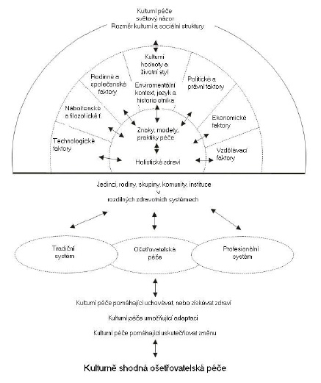

Struktura krátkodobého etnoošetřovatelského hodnocení klienta – oš. anamnéza
1. Všímáme si a zapisujeme vše, co se týká klienta a jeho rodiny, komunity.
2. Získáváme informace o jeho kulturních hodnotách, víře, přesvědčení, aktivitách, které souvisí se zdravím, tradičním systémem péče a profesionální péčí.
3. Identifikujeme a dokumentujeme názory na to, co pacient viděl, slyšel a zažil ve zdravotnickém zařízení.
4. Hodnotíme předcházející kroky a hledáme, co je společné a co kulturně rozdílné.
5. Sestavujeme, spolu s klientem, plán ošetřovatelské péče, který bude respektovat jeho kulturu.

Struktura dlouhodobého etnoošetřovatelského hodnocení klienta – oš. anamnéza
* jazyk, komunikace, gesta
* způsob oblékání, tělesný vzhled
* enviromentální úroveň jedince i rodiny
* stravovací návyky, denní aktivity
* světový názor, náboženství, hierarchie hodnot
* vztah k majoritní kultuře
* způsob jak informovat o prevenci chorob a udržení zdraví, jak se starat o sebe

(Pavlíková, S. Modely ošetřovatelství v kostce, 2006, s. 152, Grada, ISBN 80-247-1211-3)

